**МБДОУ «Детский сад №89 «Журавлёнок»**

**компенсирующего вида г. Улан-Удэ»**

**Исследовательский проект**

**«Мой весёлый огород»**

**(младшая – средняя группа)**

Выполнила:Харько Ольга

Александровна

**Сентябрь 2022**

Как известно, самое лучшее открытие то, которое ребенок делает сам. Многие дети не имеют представления о том, как выращивается рассада овощных и цветочных культур, как растут овощи, как трудно вырастить хороший урожай и какие условия для этого необходимы. Они привыкли, что родители приносят овощи из магазина. Вот и у нас появился свой огород, чтобы развивать в детях труд, экологическую культуру, формировать бережное отношение к дарам природы, понимать их ценность. Для детей младшего возраста, участие в проекте, позволит расширить свои знания об овощах, их разновидностях.

Тип проекта: по продолжительности – долгосрочный. По направленности деятельности участников проекта – исследовательский, познавательный. Участники проекта: дети, воспитатели, родители.

Задачи проекта: расширять представления детей об окружающем мире и прививать трудовые навыки посредством совместного создания огорода. Углубить знания о природных витаминах необходимых для здоровья. Расширить представления детей об условиях, необходимых для роста и развития растений (почва, влага, тепло и свет). Формировать представление о работах, проводимых в весенний и летний период в огороде. Расширять представление об овощах, условиях и местах произрастания. Организовать наблюдение за посадкой и всходами семян, рассады. Сформировать умение ухаживать за растениями, собирать урожай овощей. Формировать чувство ответственности при уходе за растениями: вовремя полить, вырвать сорняки, рыхлить почву. Воспитывать бережное отношение к растениям. Расширять, обогащать, активизировать словарь детей. Способствовать развитию восприятия красоты природы и передаче ее через рисунок, лепку, аппликацию. Способствовать взаимодействию семьи и детского сада.

Предполагаемые результаты: вырастить собственными силами на огороде овощи, собрать урожай. Сформируются разносторонние знания об овощах. Расширятся знания по уходу за культурными огородными растениями, их называниям, различиям по внешнему виду ботвы и семян. Сформируются представления о структуре трудового процесса и навыки ухода за овощными культурами, положительное и уважительное отношение к своему труду и труду других людей. Повысится познавательная активность, любознательность. Сформируется умение правильно пользоваться простейшими орудиями труда по обработке почвы и ухода за растениями. Сформируется способность радоваться полученным результатам, как индивидуальным, так и коллективным, а вместе с тем и появится желание участвовать в общих делах. Выводы по гипотезе на основе результата.

Этапы проекта:

Подготовительный Основной Заключительный Определение цели и постановка задач в соответствии с возрастом детей и их интересами. Приобретение необходимого оборудования и инвентаря. Посадка, полив, уход за растениями на огороде. Сбор первого урожая. Составление рассказа «Лето на огороде», «Как я помогаю на огороде», разучивание пословиц, поговорок о труде.

1. Подготовили грядки
2. Пришло время высаживать семена

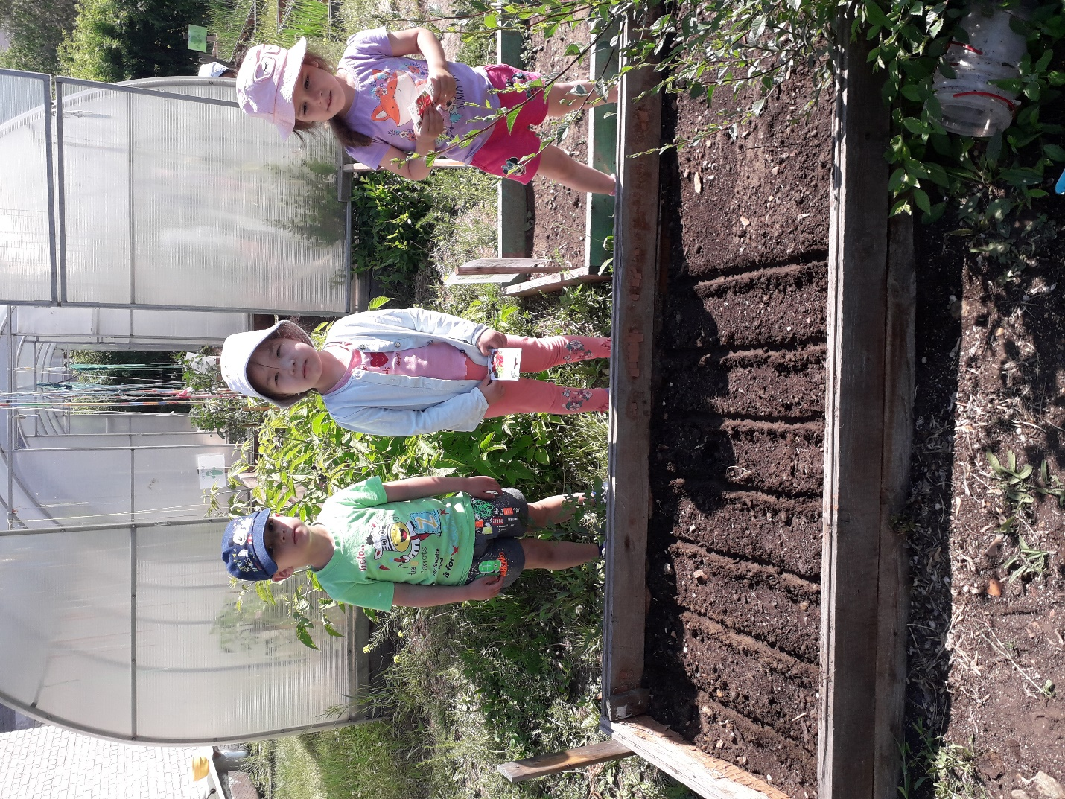

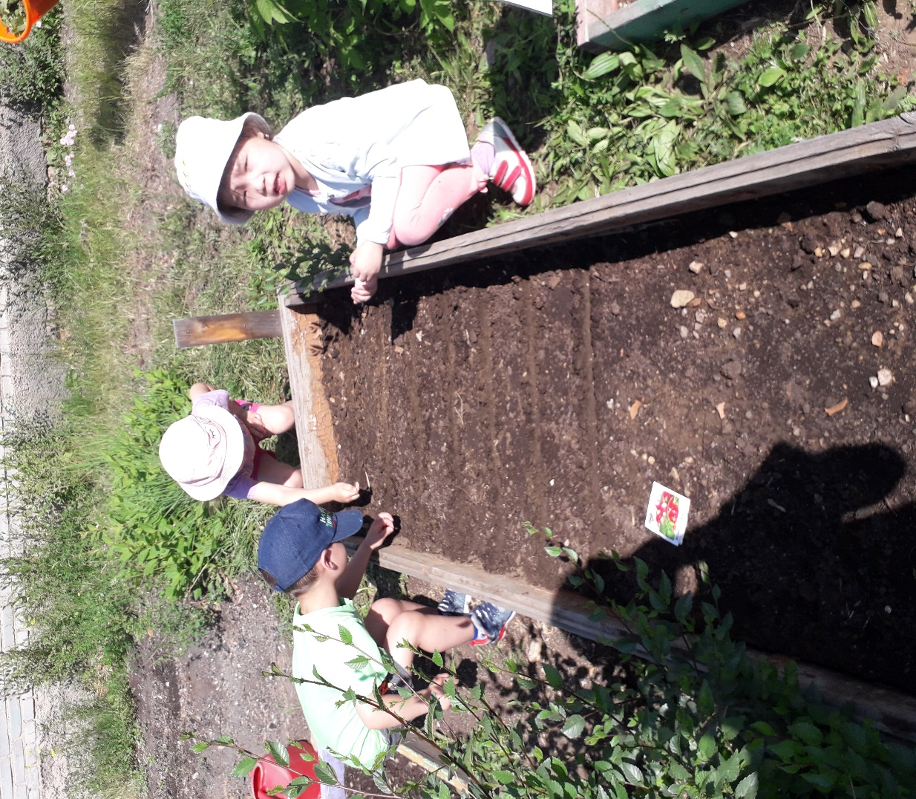

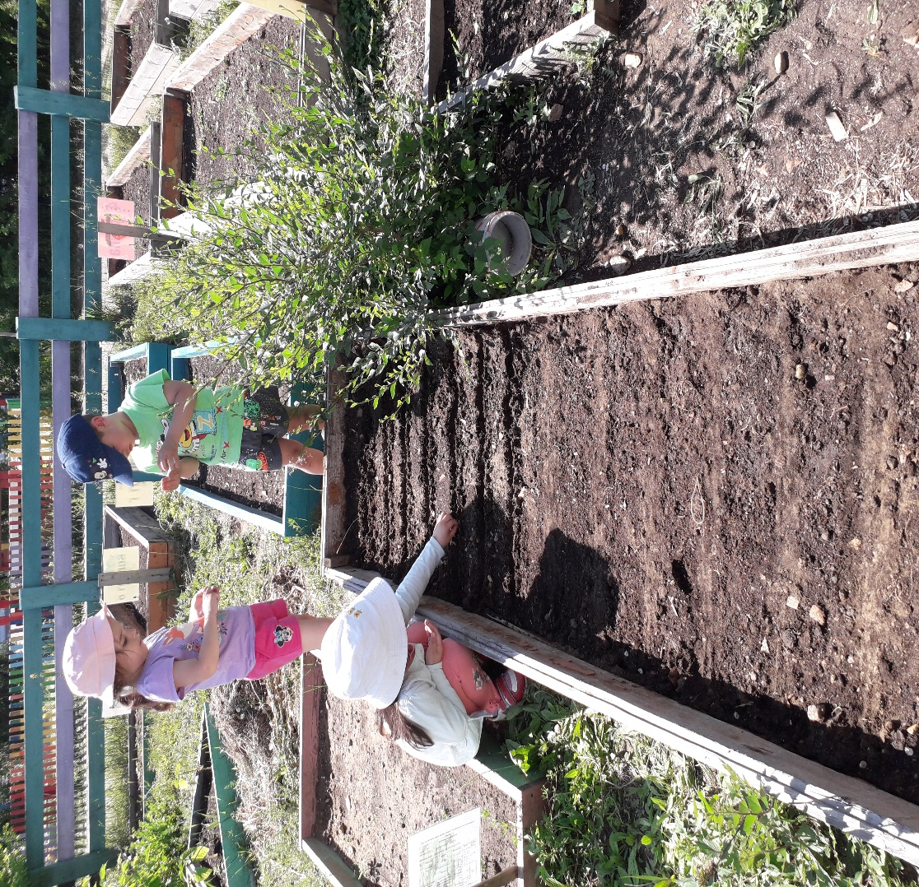

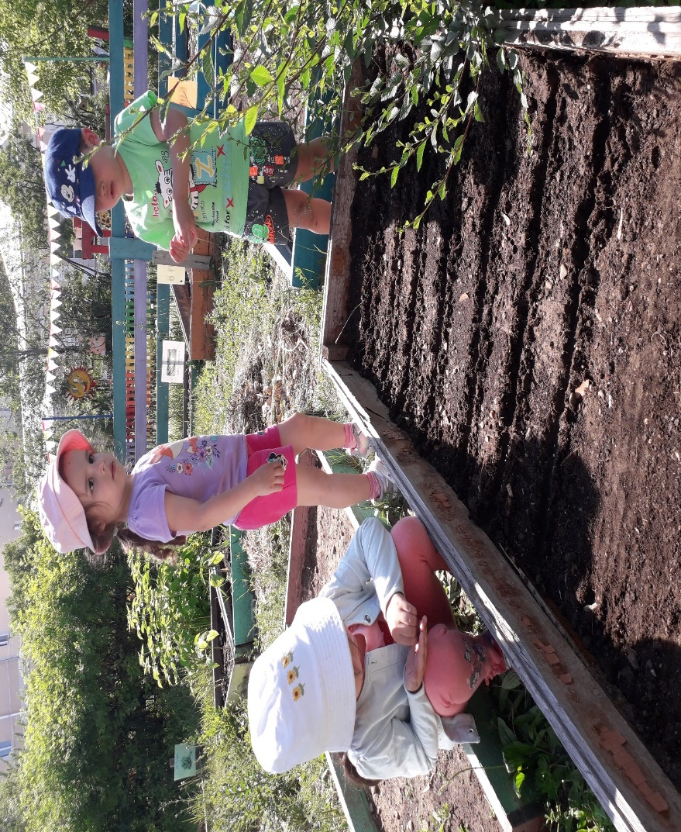

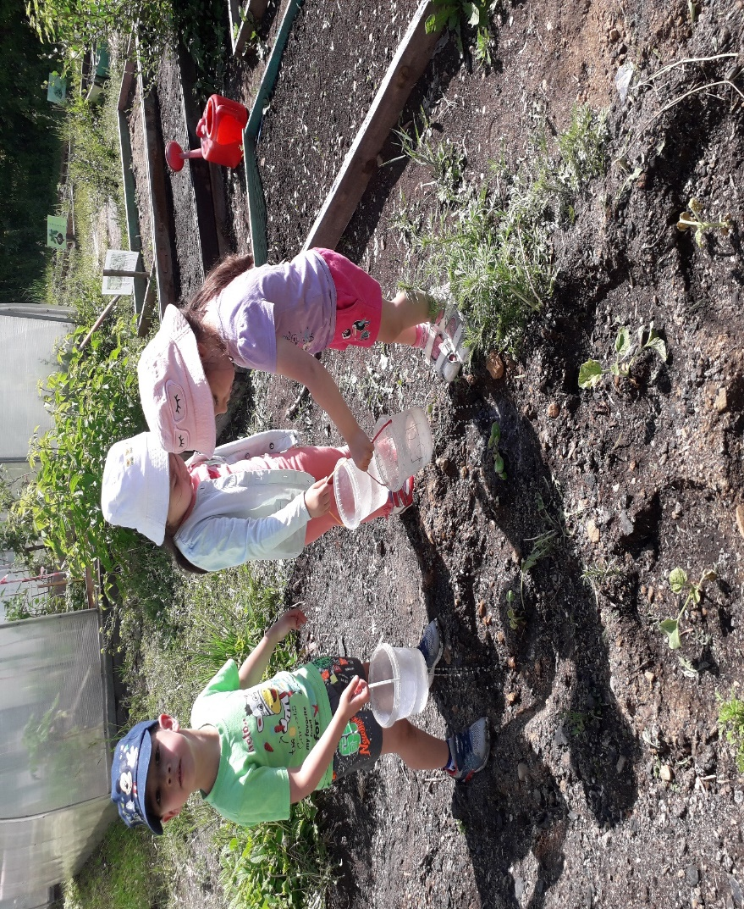

**Ребёнок 1**

Огородная работа, до чего ж ты хороша

Тело мокрое от пота, но зато поет душа!

**Ребёнок 2**

Если засуха, то в моде, шланг и лейки в огороде

Поливаем всё подряд, Каждый овощ влаге рад.

**Ребёнок 3**

И в садах, и в огороде,

И в лесу, и у воды

Приготовила природа всевозможные плоды.

**Ребёнок 4**

Как чудесно в огороде поработать ясным днем!

Теплый луч по грядкам бродит,

Мятой пахнет чернозем.

**Воспитатель**

Вкус ее уже мы знаем,

И легко здесь угадаем.

Под землей она живет,

И с ботвой она растет.

Очень вкусная такая,

Любят все, мы точно знаем.

И на грядке больше миски,

Знаем, это же….Редиска

1. Собираем урожай

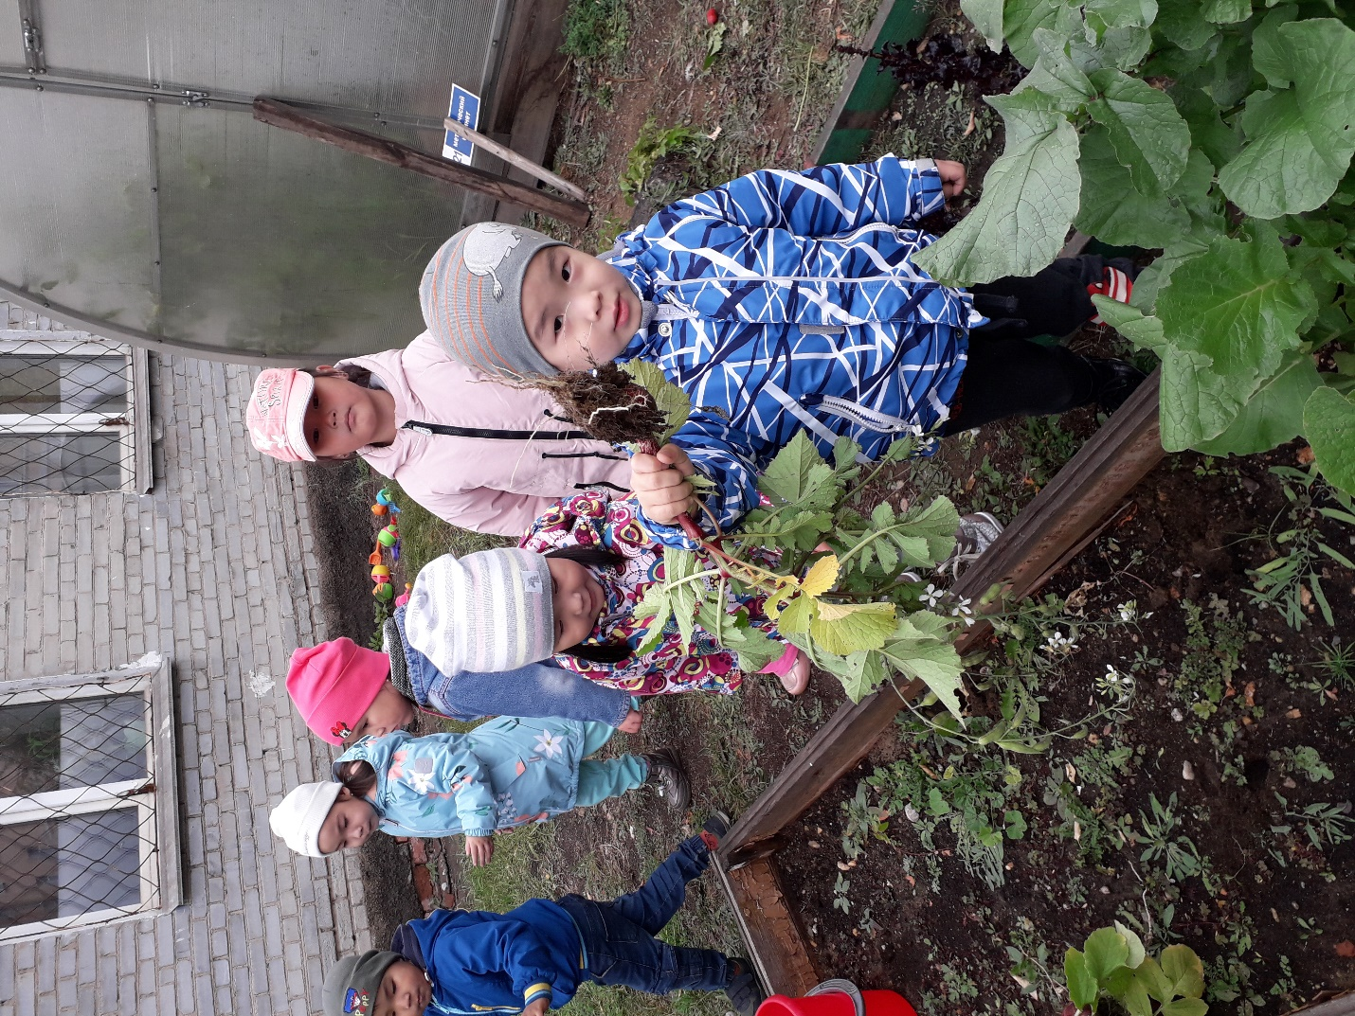

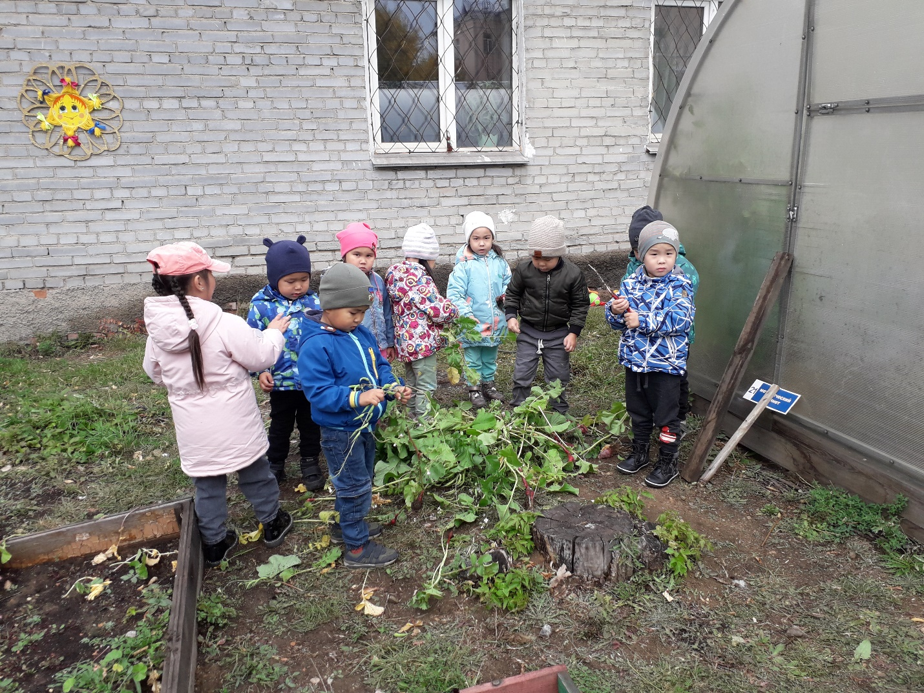

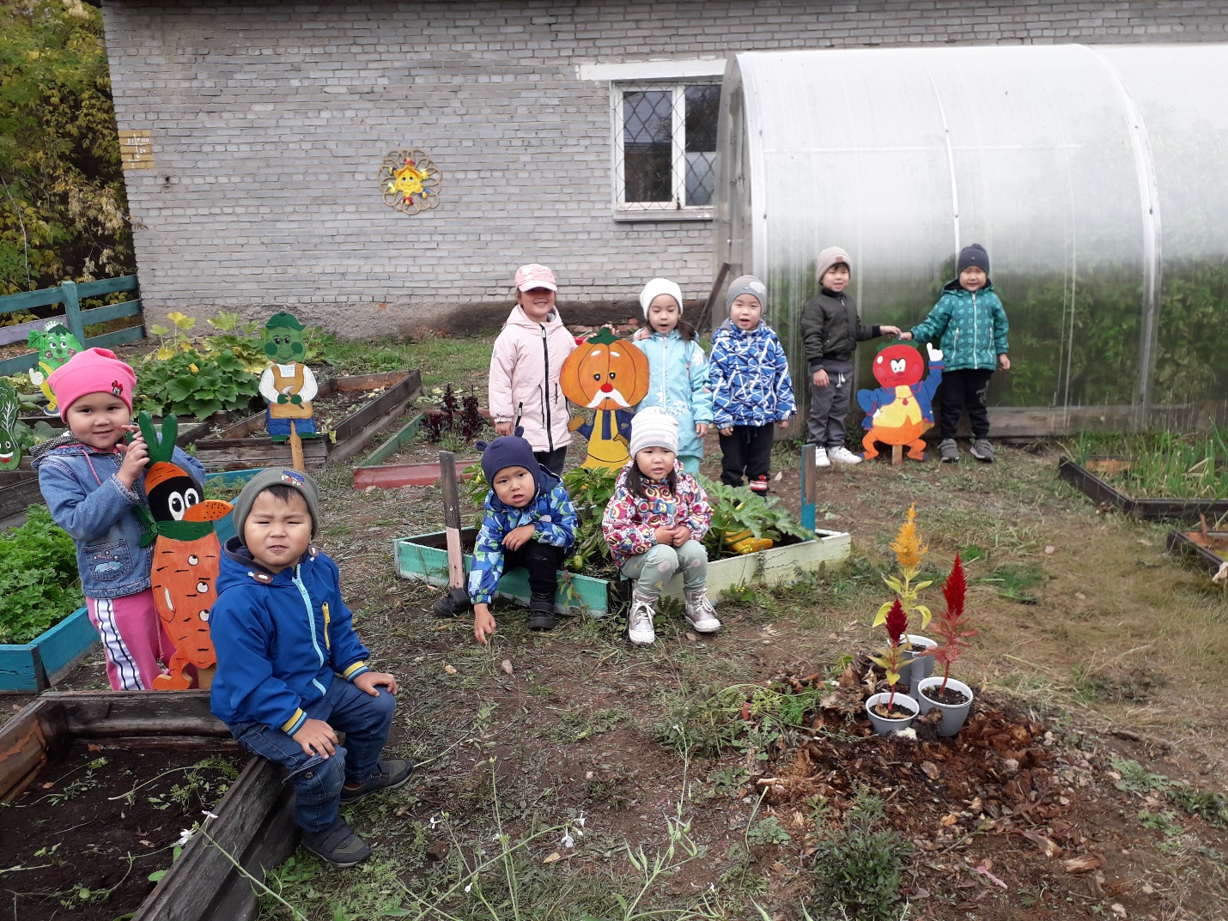

1. Лепка овощей по представлению

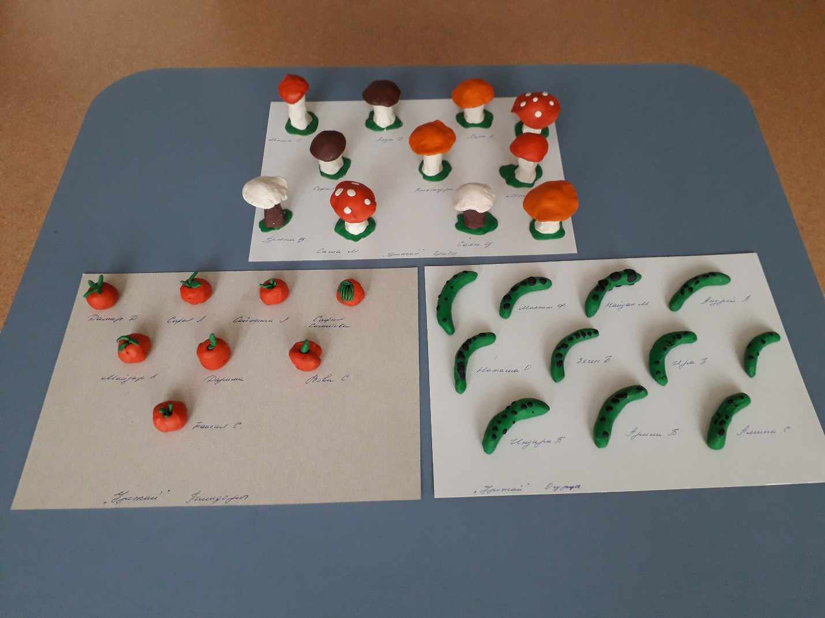

1. Родители подготовили лучшие рецепты осенних заготовок

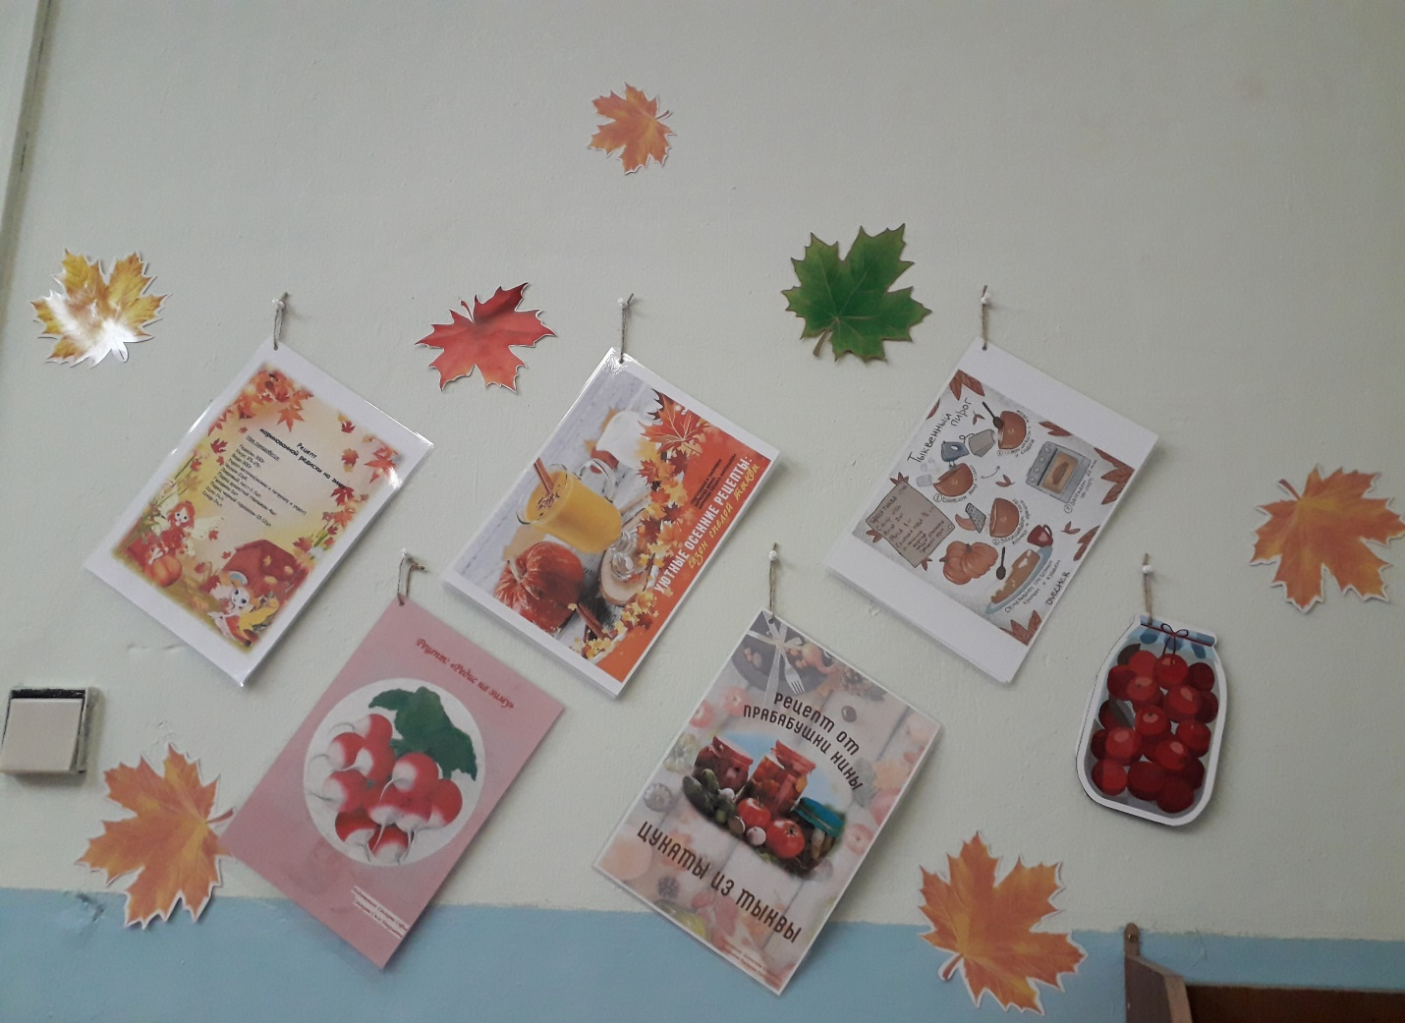

Результаты проекта «Наш веселый огород» Сформировались разносторонние знания о растениях и овощах. Дети получили знания по уходу за культурными огородными растениями, сформировались представления о структуре трудового процесса. Дети научились ухаживать за растениями, Дети научились правильно пользоваться простейшими орудиями труда по обработке почвы и ухода за растениями. Создали огород и вырастили на нем овощи. У детей повысилась познавательная активность, любознательность.

**Ребёнок 1**

Огородная работа, до чего ж ты хороша

Тело мокрое от пота, но зато поет душа!

**Ребёнок 2**

Если засуха, то в моде, шланг и лейки в огороде

Поливаем всё подряд, Каждый овощ влаге рад.

**Ребёнок 3**

И в садах, и в огороде,

И в лесу, и у воды

Приготовила природа всевозможные плоды.

**Ребёнок 4**

Как чудесно в огороде поработать ясным днем!

Теплый луч по грядкам бродит,

Мятой пахнет чернозем.

**Воспитатель**

Вкус ее уже мы знаем,

И легко здесь угадаем.

Под землей она живет,

И с ботвой она растет.

Очень вкусная такая,

Любят все, мы точно знаем.

И на грядке больше миски,

Знаем, это же….Редиска